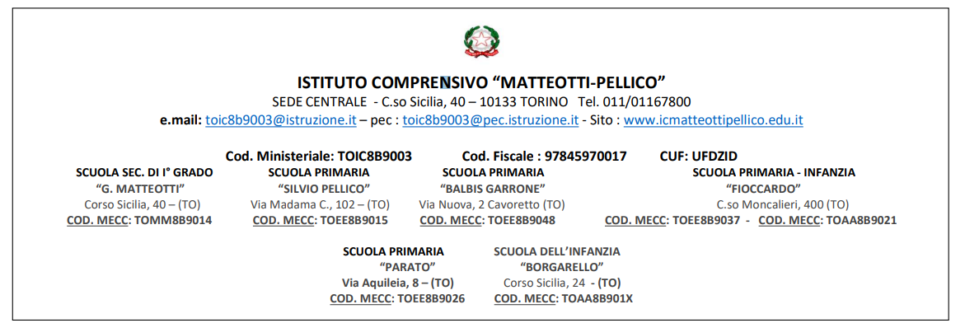
Indirizzi vari (famiglia, docenti, neuropsichiatria…):

OGGETTO: Convocazione GLO classe – Alunno………………………………

Con la presente si comunica che il GLO della classe, relativamente all’alunno ……………………… è convocato in data ………………... alle ore………………………..
Fungerà da segretaria verbalizzante il/la docente………………………... e presiederà la riunione, in caso di assenza della Dirigente Scolastica, il/la docente……………………………………..
Cordiali saluti

La Dirigente Scolastica
Prof.ssa Veronica Ancona
f.to digitalmente

